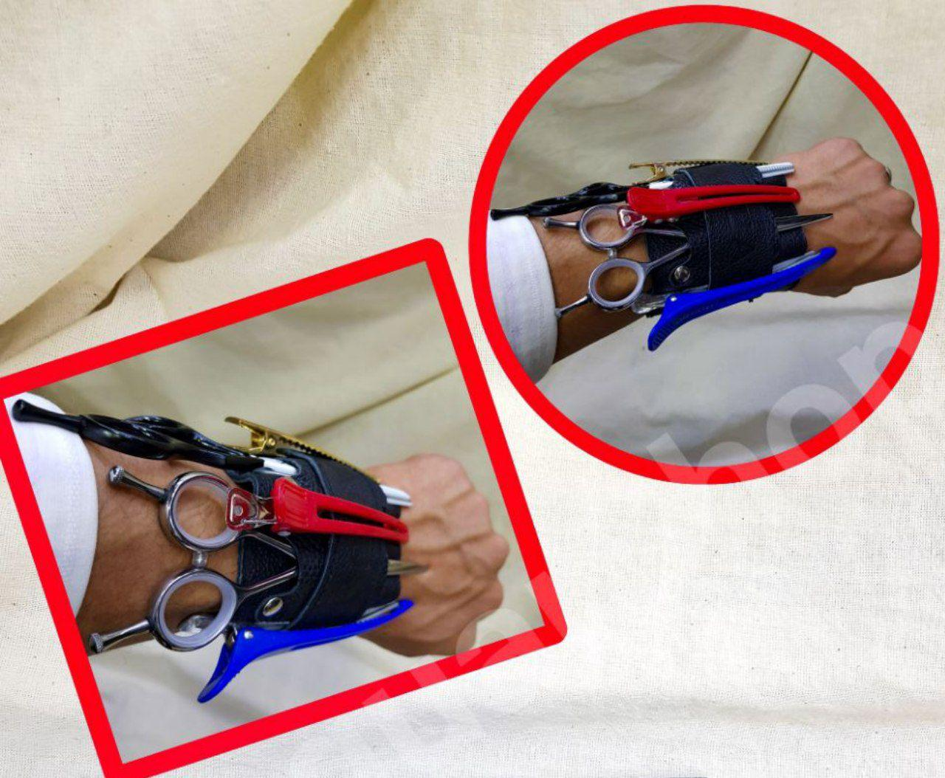

**2-Мавзу.Сартошлик асбоб ускуналари.**

Аёллар учун асбоблар: Иш жойида кўзгу, мижоз учун кўзгу, асбоблар учун жавон. Аёл сарторош уста учун оёқда юрувчи жавон. Хамда юз пардози учун керакли топлам. сартарошлик матоси (пеньюар) билан мижозни ўраш, асбобни дезинфекциялаш, киркилган кичик сочларни тараб тушириш, мижоздан сартарошлик матосини ечиш, юз ва бўйиндан сочларни тушириб ташлаш, стол устини тартибига келтириш. Соч турмаги деган одатда соч узунлигини кўз олдимизга келтирамиз, узун сочларга эса бигуди иссиқ қисқич бир неча хилидан, хар хил диаметрдаги тароқлар керак йирик-майда тишлик тароқлар бўлади. Хамда конус, фен, дазмол, бигудидан ташқари 2 хил Оддий қайчи бу сочни кесиш учун, аррали қайчи сочни сийраклаштириш учун керак бўлади. Сув пуркагич сочларни намлаш учун. Тўқ рангдаги сартарошлик матосини сочларни бўяганда ишлатамиз. Оч рангдаги мижозлар учун сартарошлик матоси соч кесганда ишлатамиз. Сочиқлар ҳам икки хил рангда бўлади, ҳам икки хил матодан бўлади. Қиш ва ёз мавсумида ишлатиш учун. Сартарош ҳам фартукда, ниқобда бўлиш мақсадга мувофиқдир. Шунингдек лак, мусс, хар хил турдаги сепувчи спрей, воск, ялтироқ берувчи лаклар асосан керак бўлади.

Аёллар юз пардози учун керак бўладиган махсулотлар. Юзни намлантирувчи ва бўёқ қолдиқларни тозаловчи воситалар “Шанел”, “Эвелин”. Юзни тозаловчи кўпик ва скраблар ва мициляр сув воситалари “Шанел”, “Эвелин”. “Эмелий” таналкаси юзга базадан сўнг енгил юпқа қават сурилади ва у хамма тери сохибаларига мос келади (теримиз ёғлиқ, қуруқ, комбинированний бўлиши мумкун). Кундалик бўянтириш учун мослашган тенлар “Мак” аёл киши учун деярли барча ранглари мавжуд бўяниш учун кистлари хам бор тенлар матовий, ялтироқ бўлиши мумкун, хозирда хилмахиллари бор.

Електр тармоглари електр жихозлари кочма электр асбоб ускуналари орнатиш, улардан фойдаланиш ва тамирлашда махсус конун койдалар тамирлашта махсус конун койдалар хамда талабларга риоя килиш зарур:

-барча электр асбоб ускуналар , жихозлар созхолда туриши ва сакланишии зарур

-электр асбоб ускуналрни электр токи билан таминловчи кабель ва симлар тепадан шундай откизилиши кераки , улар пол ва деворлар хол ва нам жойларга тегмаслиги иситиш мосламаларидан узокрок болиши керак электр асбоб ускуналар кол тегиши мумкун болмаган барча ток отказувчи кисимлари махсус химоя копламлари билан химояланган болиш керак;

-электр асбоб ускуналнинг кол тегиши мумкун болган симлари иш жоидан хавфиз масофада болиб, электр токини камайтириб берувчи кочма трансформаторлар 110-120V кучланишда ишлаб, узунлиги 1,5м болган усти яхўи химояланган еки кобигига эга болган эластик сим оркали токка уланиши керак. Трансформаторнинг устги коплами ва иккинчи даражали ўрама( обмотка) ерга уланади. Ерга уланган симни иккинчи кисми устги копланган махсус кистиргич еки бураб котириладгиган мослама билан бириктирилади ускуналари ва еритгичларни бир жойдан бошка жойга кочирганда киркилган симларни учини очик холда колдириш электр тармогини кучланишдан ажратмай туриб электр асбобларни тамирлаш киркиш такикланади,

Электр асбоб ускуналарда носозлик байкалган захоти ундан фойдаланишни тохтатиш лозим электр ва тамирлаш –амбир, отвертка, кесгич ва бошкаларнинг дастаклари ризина еки пластмасадан таёрланган химоя кобигига эга болиши зарур.

Сартарош хоналарда ток уришидан жарохат олганда биринчи тибий ердам корсатиш учун аптечка ва юрукнома болиши керак техника хавфсизлиги коидаларига роя килишлиги учун жавобгарлик сарторошхона бошкарувчиси еки директор зимасига юкланади. Электр асбоб ускуналар ва электр тамирлаш асбобларми куидаги талабларга жавоб бериши лозим:

- улар электр тармогига тез уланиши ва очирилиши;

-ишлатилишда хавфсиз болиши бехостан ток откизувчи кисимларига тегиб кетишдан холи болиши;

-220V кучланишдан ошмаслиги керак.

- ерга уланиши керак болган эленктр ускуналарнинг ташки копламасида “Z” еки “zemlya” деб езилган махсус кистиргич болиши зарур.

Электр асбопнинг тока уланадиган жойи бехостан колга тегиб кетиб, ток уриши мумкун болган очик жойлардан холи болиши лозим болганда ерга уланган болиши шарт.

Электр асбоб ускуналар яхўилаб текшириб коздан текширилиб боради симларни очик жойлари еклигига химоя кобигларининг бутунлиги ва ерга уланганлигига ишонч хосил килиш керак. Электр истбоб орнатилиши еки сартарошхонага топширилиши олдин унинг коз олдида махсус асбоб билан киска токнашу еклигини ва ерга уланган кисмининг бутлигини текширилади.

Элекрт асбобни ишга солишдан олдин сартарош хар сафар уни яхшилаб коздан кечириши, котириш шурупларининг махкамлиги, харапкатга келтирувчи кисимларнинг яхши котирилганлиги, симнинг узилган жойлари еклиги ва химоя кобигларининг бутунлигига ишонч хосил килиши керак.

Электр асбобларим билан ишлаетганда ток узилиб еки очиб колса асбони дархол электр узаткичдан узиб коиши лозим сартарошларга электр асбобларининг учини очиб оз холича тамирлаш, унинг кизишга моил еки учтан чикарувчи кисимларига спирт ва тез енувчи суюкликлар суриш манэтилади.

